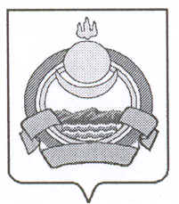
СОВЕТ ДЕПУТАТОВ
муниципального образования городского поселения «Поселок Онохой»
Заиграевского района Республики Бурятия

671300 п. Онохой ул. Гагарина, д.11 тел. 56-2-59, 56-3-03

РЕШЕНИЕ

п. Онохой № 127 от «01 » августа 2018г.

«Об установлении границ территориального
общественного самоуправления
«Академия детства»

Рассмотрев заявление инициативной группы граждан о решении по установлению границ территориального общественного самоуправления «Академия детства», в соответствии с Федеральным законом от 6 октября 2003 года № 131-Ф-3 «Об общих принципах организации местного самоуправления в Российской Федерации, руководствуясь статьёй 12 Устава муниципального образования городского поселения «Посёлок Онохой», совет депутатов, РЕШИЛ:
1. Утвердить устав и установить границы территории территориального общественного самоуправления в пределах территории проживания граждан по улице Профсоюзная,
п. Онохой, Заиграевского района, Республики Бурятия.
2. Опубликовать настоящее Решение в газете «Вперёд» и разместить на официальном сайте администрации муниципального образования городского поселения «Посёлок Онохой».

Глава муниципального образования
городского поселения «Поселок Онохой» Е.А. Сорокин

Председатель Совета Депутатов Г.В. Рассадина

